**简单计算器APP使用说明**

1. **功能**

能对两个数进行**加法、减法、乘法、除法**计算。

注意1：每次计算，必须**先输入两个数，再选择运算符**。

注意2：被除数不能为0。

1. **界面展示**
2. 下载完成 桌面生成简易计算器APP。 2. 点击打开APP 弹出提示框：每进行一次运

算须输入两个数。

 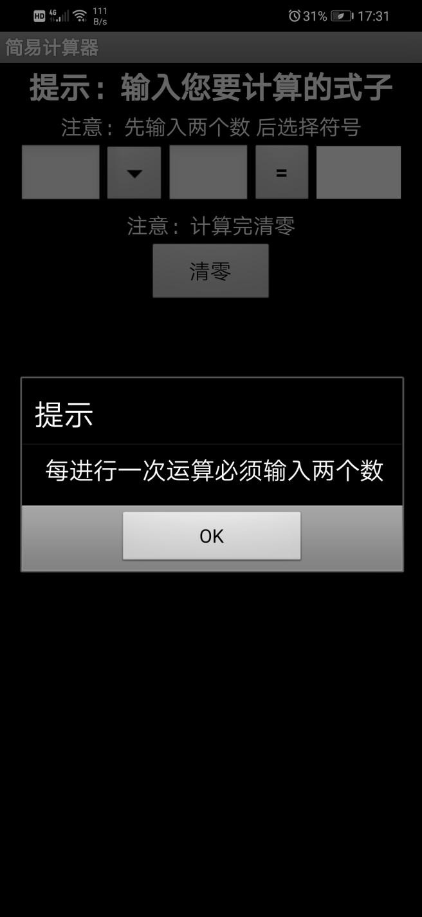

3.**加法**：先输入两个数，输入完成后选择运算符 ”+” ，点 ”=” 按钮显示结果。

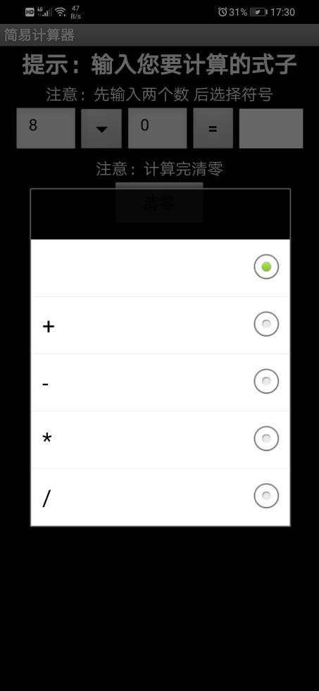 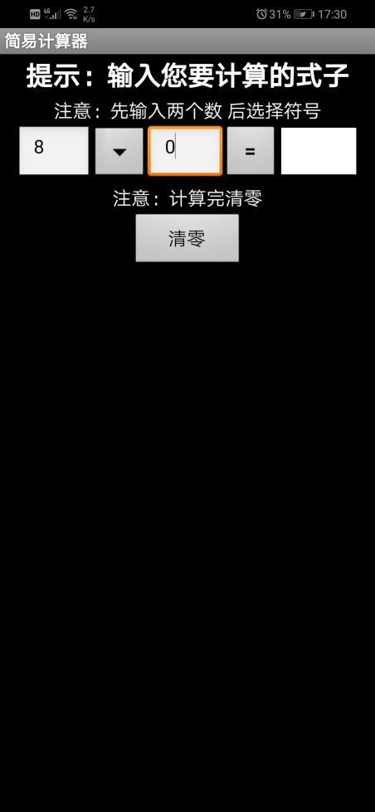

1. **清零**：点击清零按钮，输入框1、输入框2、结果标签均为空白; 运算符此时为空

白。

 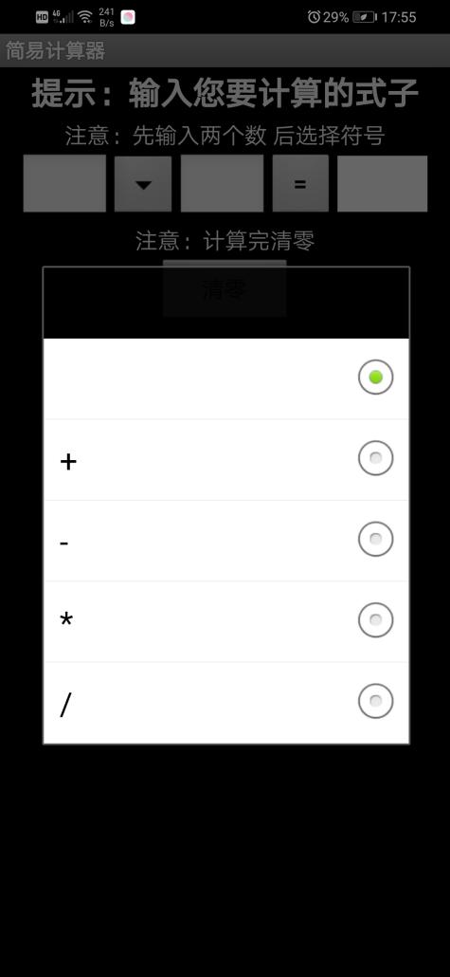

1. **减法**：先输入两个数，输入完成后选择运算符 ”-” ，点 ”=” 按钮显示结果。

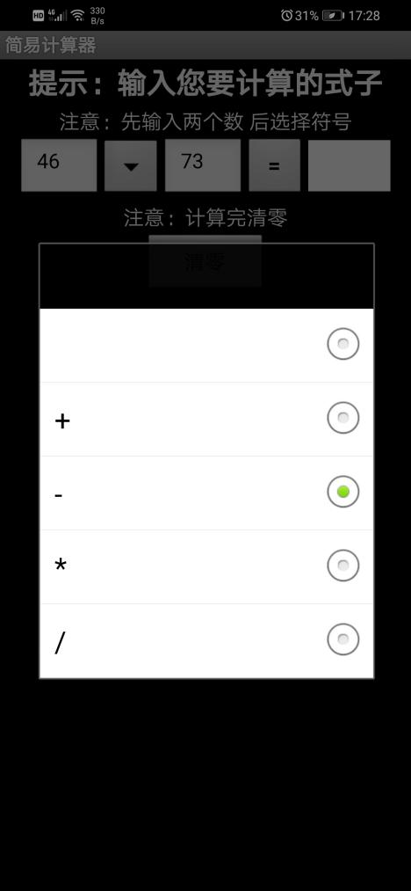 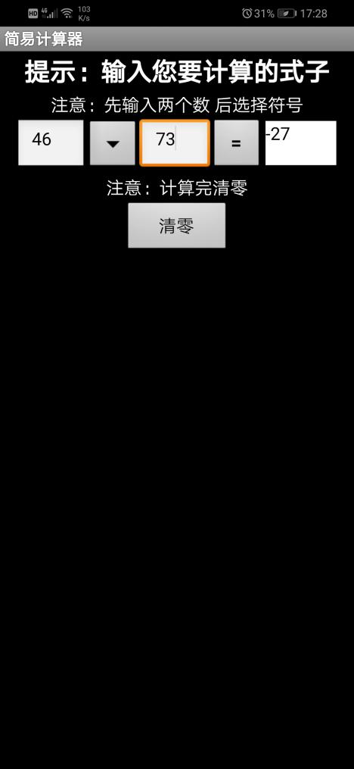

1. **乘法**：先输入两个数，输入完成后选择运算符 ”*” ，点 ”=” 按钮显示结果。

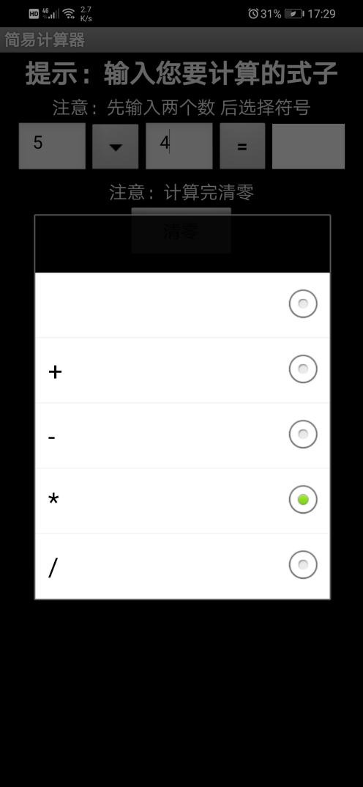 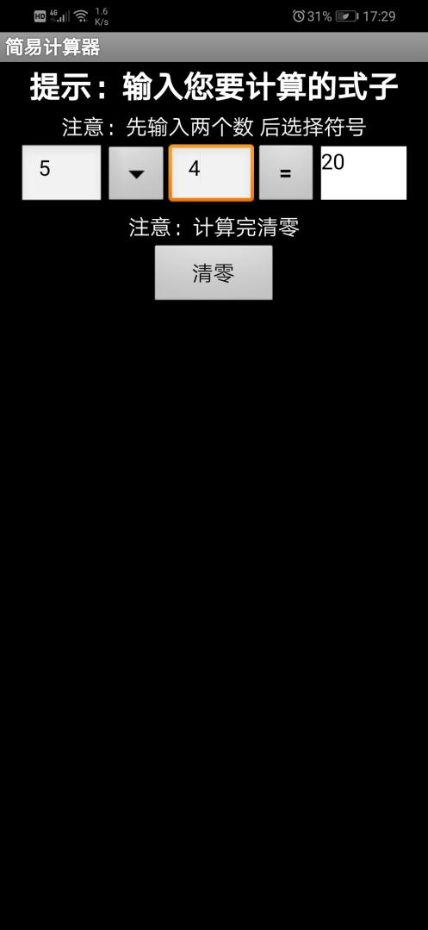

1. **除法**：先输入两个数，输入完成后选择运算符 ”/” ，点 ”=” 按钮显示结果。

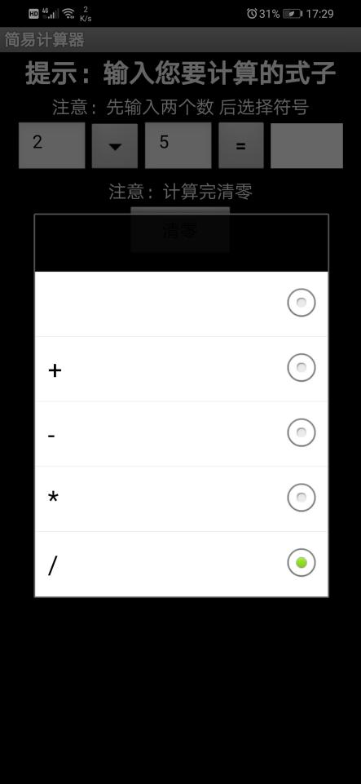 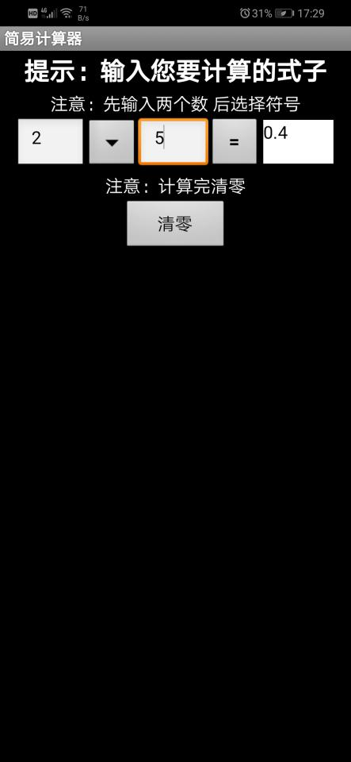

**注意**：**除数不能为零**，当除数为零时，选择 ”/” ，直接弹出对话框：除数不能

零，且此时输入框1、输入框2、结果标签均为空白; 运算符此时为空白。

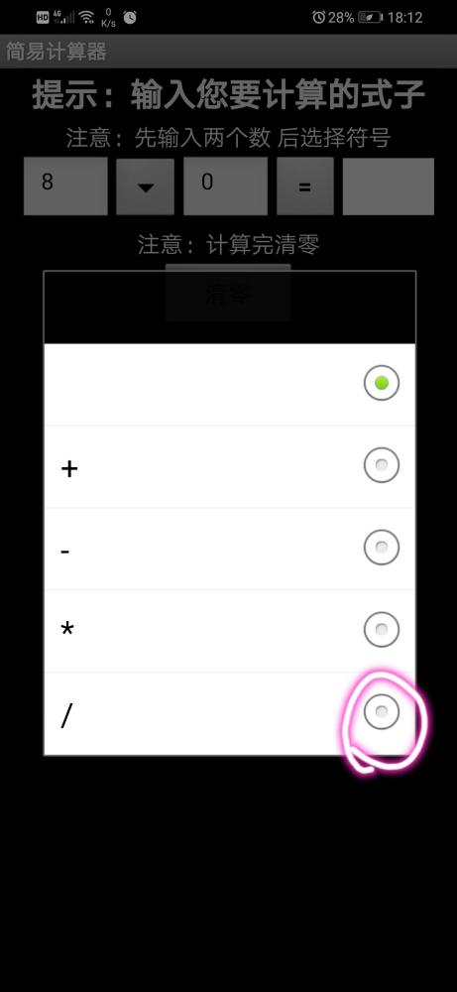 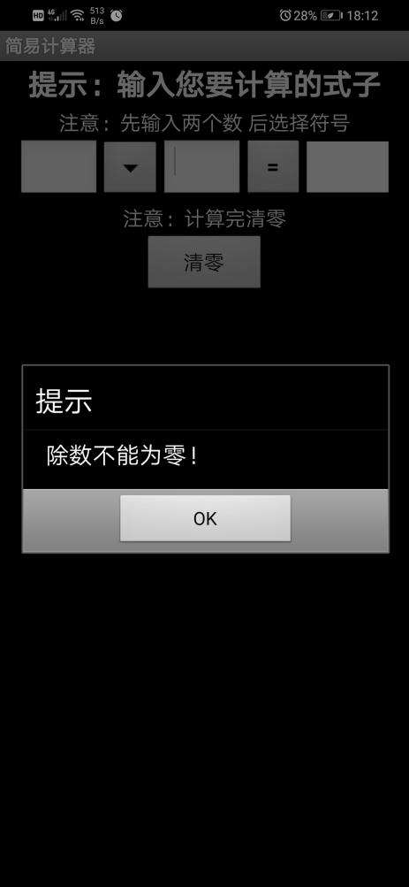

1. 退出软件，弹出对话框：是否退出？点击 ”是” 退出简易计算机APP；点击

”否” 程序不退出。

